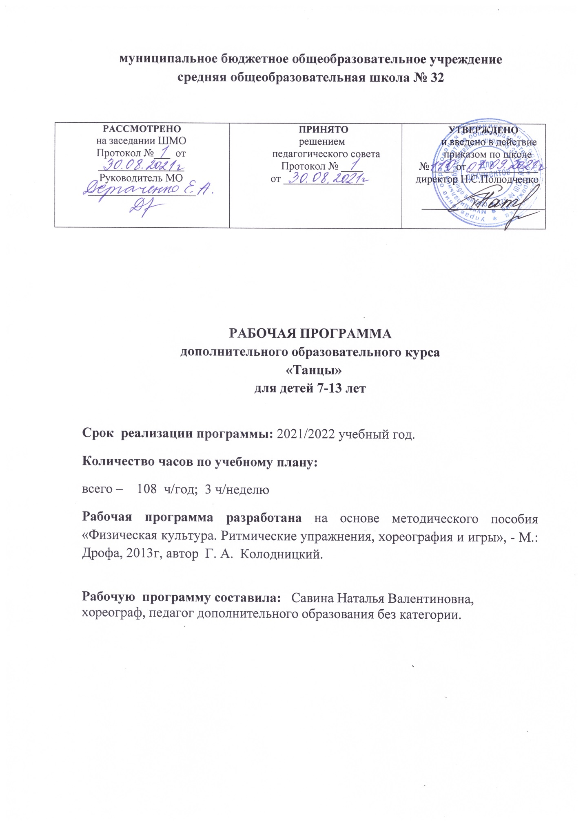

Пояснительная записка
Дополнительная образовательная программа танцевального кружка составлена на основе методического пособия «Физическая культура. Ритмические упражнения, хореография и игры», - М.: Дрофа, 2013г, автор Г. А. Колодницкий.
Цель программы: развитие художественно-творческих способностей, музыкальности и пластичной выразительности.
Задачи программы:
- учить учащихся красиво и органично выражать себя в танце, вырабатывать технику исполнения танцевальных движений;
- развивать внимание, воображение, координацию, пластику движений.
Хореографическое искусство учит детей красоте и выразительности движений, формирует фигуру, развивает двигательную активность, гибкость и пластичность.
В программу включены следующие разделы: ритмика, элементы классического танца, элементы русского народного танца, элементы бального танца, элементы национального танца, постановочно-репетиционная работа.
Программа разработана для учащихся 2-9 классов (младшего, среднего и старшего звеньев) и рассчитана на 108 часов в год, 3 часа в неделю.
При организации работы с учащимися учитываются их возрастные особенности, уровень подготовки и развития в целом. В связи с тем, что дети имеют соматические нарушения, общую физическую ослабленность, нарушение моторики и т. п. программа составлена на основе практических занятий. Теоретическая часть введена в форме объяснений, пояснения в сочетании с практикой.
В процессе занятий учащиеся осваивают выразительность танцевальных движений, приобретают навыки самоанализа, самотворчества.
Занятия проходят в танцевальном зале. Для занятий используются: музыкальный центр, аудиокассеты, диски, также тренировочный материал: обручи, мячи, скакалки, гимнастические ленты. В течение года дети участвуют в школьных мероприятиях, конкурсах, праздничных концертах.
Хореография – это прекрасное средство физического, эстетического развития и саморазвития детей.

Личностные, метапредметные и предметные результаты освоения
программы
Личностные результаты:
- ответственное отношение к учению, готовность и способность учащихся к саморазвитию и самообразованию на основе мотивации к обучению и познанию;
- развитие двигательной активности;
- формирование способности к эмоциональному восприятию материала;
- осознавать роль танца в жизни;
-развитие танцевальных навыков.
Метапредметные результаты:
Регулятивные УУД:
- использование речи для регуляции своего действия;
- адекватное восприятие предложений учителей, товарищей, родителей и других людей по исправлению допущенных ошибок;
- умение выделять и формулировать то, что уже усвоено и что еще нужно усвоить.
Познавательные УУД:
- определять и формулировать цель деятельности с помощью учителя навыки контроля и самооценки процесса и результата деятельности;
- умение ставить и формулировать проблемы;
- навыки осознанного и произвольного построения сообщения в устной форме, в том числе творческого характера.
Коммуникативные УУД:
- работать в группе, учитывать мнения партнеров, отличные от собственных;
- обращаться за помощью;
- предлагать помощь и сотрудничество;
- слушать собеседника;
- договариваться и приходить к общему решению;
- формулировать собственное мнение и позицию;
- осуществлять взаимный контроль;
- адекватно оценивать собственное поведение и поведение окружающих.
Предметные результаты:
Учащиеся должны уметь:
- правильно держать осанку;
- правильно выполнять позиции рук и ног;
- правильно держать положения корпуса и головы при выполнении танцевальных движений;
- исполнять упражнения, танцевальные движения, хореографические композиции, этюды;
- выполнять передвижения в пространстве зала;
- выразительно исполнять танцевальные движения.

Учебно-тематический план
№ | Название раздела | Количество часов
1 | Ритмика | 14
2 | Элементы классического танца | 18
3 | Элементы русского народного танца | 14
4 | Элементы бального танца | 18
5 | Элементы национального танца | 14
6 | Постановочно – репетиционная работа | 30
 | Итого | 108

Содержание тем программы
Раздел | Содержание тем программы
- Ритмика | 1. Ритмические упражнения:  - упражнения на дыхание;  - физиологическая разминка по принципу сверху вниз.  2. Упражнения на ковриках:  - лежа на животе – поднимание рук и ног одновременно и поочередно, покачивание;  - лежа на спине – поднимание ног, махи ногами;  - сидя – сгибание туловища, упражнения для стоп, махи ногами, выпрямление спины;  - статические позы (вспомогательные) – «кузнечик», «змея», «верблюд» и т.д.  3. Упражнения для развития художественно-творческих способностей:  - движения в образах;  - пантомима.  4. Упражнения на пластику и расслабление:  - пластичные упражнения для рук;  - наклоны корпуса в координации с движениями рук;  - напряжение и поочередное расслабление всех мышц тела.  5. Пространственные упражнения:  - продвижения с прыжками, бег, поскоки;  - перестроение из одной фигуры в другую.  6. Ритмические комбинации:  - связки ритмичных движений;  - этюды;  - танцевальная импровизация.
2.Элементы классического  танца | 1. Постановка корпуса, позиции ног (I, II, III, IV, V), позиции рук (I, II, III, подготовительная) в центре зала, поклон (усложнение).  - плие;  - пор-де-бра.  2. Упражнения на середине зала:  - приседания и полуприседания;  - поднимание стопы на полупальцы;  - движение в координации рук и ног по позициям, повороты.  3.Прыжки, верчения:  - прыжки на месте по I, II, III позициям ног;  - верчения на середине зала (понятие «точки»), в диагонали.  - 4.Комбинации движений классического танца:  - этюды;  - координация движений рук и ног в исполнении прыжков и верчений;  - координация рук и ног в исполнении движений на середине.
3.Элементы русского  народного танца | 1. Основные положения рук, ног, постановка корпуса, поклон (усложнение).  2. Основные танцевальные движения:  - танцевальные шаги – с каблука, боковые, с притопом, бег, притопы – одинарный, двойной, тройной;  - «Ковырялочка», «Моталочка», «Гармошка»;  - повороты, прыжки.  3. Комбинации русского народного танца «Плясовая».
4.Элементы бального танца | 1. Основные положения рук, ног, положения в паре, поклон (усложнение).  2. Основные элементы бального танца:  - элементы танца «Вальс» - прямой вальсовый шаг, прямой вальсовый шаг с поворотом, вальсовое движение «Лодочка»;  - свободная композиция (работа в паре);  - элементы танца «Рок-н-ролл» - основной ход, приставные шаги, прыжки, повороты.  3. Комбинации бальных танцев «Вальс», «Рок-н-ролл» - связка отдельных элементов в хореографические комбинации.
5.Элементы национального  танца | 1. Основные положения рук, ног, постановка корпуса.  2. Основные танцевальные движения.  3. Композиции национального танца (ирландский танец)  - связка отдельных элементов в свободные композиции.
6.Постановочно-  репитиционная работа | 1. Изучение движений танцевального номера;  2. Отработка движений танцевального номера;  - Соединение движений в комбинации;  - Разводка комбинаций танцевального номера в сценический рисунок;  - Репетиционная работа.

Календарно-тематический план

№ | Раздел, тема занятия | Кол-во  часов | Дата  план | Дата  факт
1 | Ритмика  Упражнения на дыхание | 14  1
2 | Физиологическая разминка по принципу сверху вниз | 1
3 | Поднимание рук и ног одновременно и поочередно | 1
4 | Поднимание ног, махи ногами | 1
5 | Движения в образах | 1
6 | Пантомима | 1
7 | Пластичные упражнения | 1
8 | Поочередное расслабление всех мышц тела | 1
9 | Продвижения с прыжками, бег, поскоки | 1
10 | Перестроение из одной фигуры в другую | 1
11 | Ритмические движения | 1
12 | Импровизация | 1
13 | Ритмические комбинации: этюды | 1
14 | Связка танцевальных движений | 1
15 | Элементы классического танца  Постановка корпуса, поклон | 18  1
16 | Позиции рук, ног | 1
17 | Приседания | 1
18 | Полуприседания | 1
19 | Поднимание стопы на полупальцы | 1
20 | Движение в координации рук и ног по позициям, повороты | 1
21 | Прыжки на месте по I, II, III позициям ног | 1
22 | Понятие «Точка» | 1
23 | Верчения на середине зала, в диагонали | 1
24 | Прыжки на месте в координации с движениями рук | 1
25 | Гимнастика на полу (растяжка, пресс, спина) | 1
26 | Движения классического танца | 1
27 | Этюд | 1
28 | Координация движений рук в исполнении прыжков | 1
29 | Координация движений ног в исполнении прыжков | 1
30 | Координация движений рук в исполнении верчений | 1
31 | Координация движении ног в исполнений верчений | 1
32 | Координация рук и ног в исполнении движений на середине | 1
33 | Элементы русского народного танца  Постановка корпуса, поклон | 14  1
34 | Танцевальные шаги – с каблука, боковые | 1
35 | Шаг с притопом, бег | 1
36 | Притопы- одинарный, двойной, тройной | 1
37 | Построение в круг. | 1
38 | Движения по кругу | 1
39 | «Ковырялочка» | 1
40 | «Моталочка» | 1
41 | «Гармошка» | 1
42 | Повороты. Прыжки. Комбинации | 1
43 | Построение в фигуры (рисунок) | 1
44 | Отработка движений танца «Плясовая» | 1
45 | Соединение движений танца в комбинации | 1
46 | Постановка танца «Плясовая» | 1
47 | Элементы бального танца  Основные позиции рук. Основные позиции ног. Поклон | 18  1
48 | Прямой вальсовый шаг. Прямой вальсовый шаг с поворотом. Вальсовое движение «Лодочка» | 1
49 | Свободная композиция (работа в паре) | 1
50 | Изучение движений танца «Вальс» | 1
51 | Отработка движений танца «Вальс» | 1
52 | Соединение движений танца «Вальс» в комбинации | 1
53 | Разводка комбинаций танца «Вальс» в сценический рисунок | 1
54 | Постановка танца «Вальс» | 1
55 | Элементы танца «Рок-н-ролл»-основной ход | 1
56 | Приставные шаги. Прыжки | 1
57 | Повороты | 1
58 | Элементы танца «Рок-н-ролл»-основной ход | 1
59 | Приставные шаги. Прыжки | 1
60 | Повороты | 1
61 | Изучение движений танца «Рок-н-ролл» | 1
62 | Отработка движений танца «Рок-н-ролл» | 1
63 | Соединение движений танца «Рок-н-ролл» в комбинации | 1
64 | Постановка танца «Рок-н-ролл» | 1
65 | Элементы национального танца  Основные положения ног в ирландском танце | 14  1
66 | Постановка корпуса | 1
67 | Движения ногами | 1
68 | Шаг | 1
69 | Шаг с выносом ноги на каблук | 1
70 | Повороты | 1
71 | Движения ногами в такт музыки | 1
72 | Движения по рисунку танца | 1
73 | Отработка простых элементов танца | 1
74 | Отработка сложных элементов танца | 1
75 | Соединение простых движений в сценический рисунок | 1
76 | Соединение сложных движений в сценический рисунок | 1
77 | Разводка комбинаций | 1
78 | Постановка танца «Ирландский танец» | 1
79-80 | Постановочно-репетиционная работа  Танцевальный номер «Вальс» | 30  2
81-82 | Танцевальный номер «Плясовая» | 2
83-84 | Танцевальный номер «Рок-н-ролл» | 2
85-86 | Танцевальный номер «Ирландский танец» | 2
87-88 | Простые движения танцевального номера | 2
89-90 | Отработка простых движений | 2
91-92 | Сложные движения танцевального номера | 2
93-94 | Отработка сложных движений | 2
95 | Соединение простых движений в комбинации | 1
96 | Соединений сложных движений в комбинации | 1
97 | Соединение движений в комбинации | 1
98 | Разводка простых комбинаций в сценический рисунок | 1
99 | Разводка сложных комбинаций в сценический рисунок | 1
100 | Повторение элементов изученных танцев | 1
101 | Работа над простыми элементами танцев | 1
102 | Работа над сложными элементами танцев | 1
103 | Работа под счет | 1
104 | Работа с музыкальным сопровождением | 1
105 | Рисунок танцев | 1
106 | Движения по рисунку танцев | 1
107 | Отработка движений | 1
108 | Постановка танцев | 1

Список литературы

1 Бочкарева, Н.И. Ритмика и хореография [Текст]/Н.И. Бочкарева.– Кемерово, 2000. – 101 с.
2. Буренина А. И. Ритмическая мозаика. С. – Петербург, 2000. – С5.
3. Дереклеева Н. И. Двигательные игры, тренинги и уроки здоровья. 1-5 классы.– Москва «ВАКО», 2005
4. Зенн Л. В. Всестороннее развитие ребенка, средствами музыки и ритмических движений на уроках ритмики // http://www.kindergenii.ru
5. Зимина, А.Н. Основы музыкального воспитания и развития детей младшего возраста / А.Н. Зимина. М.: Владос, 2000.
6. Каплунова И. Пособие для воспитателей и музыкальных руководителей детских дошкольных учреждений. Этот удивительный ритм. Развитие чувства ритма у детей. /И. Каплунова, И. Новоскольцева. – Санкт-Петербург «Композитор», 2005.
7. Колодницкий, Г.А. Музыкальные игры, ритмические упражнения и танцы для детей / Г.А. Колодницкий. – М.: Гном-Пресс, 2000. – 61с.
8. Кошмина И.В. Музыкальный букварь.– Москва «ОЛИСС, ДЕЛЬТА», 2005.
9. Михайлова М.А. Развитие музыкальных способностей детей. Популярное пособие для родителей и педагогов /М.А.Михайлова. – Ярославль «Академия развития», 2002.

